ПАМЯТКА О СОБЛЮДЕНИИ НАСЕЛЕНИЕМ
ПРАВИЛ ПОЖАРНОЙ БЕЗОПАСНОСТИ В БЫТУ
«КАК УБЕРЕЧЬ СВОЙ ДОМ ОТ ПОЖАРА»

С наступлением минусовых температур, жители Славянского района увеличивают количество включенных в сеть электронагревательных приборов, а, следовательно, и нагрузка на электропроводку возрастает в разы. При интенсивной эксплуатации электропроводов, сечение которых зачастую не рассчитано на такие нагрузки, происходит возгорание или оплавление изоляции с последующим возникновением короткого замыкания.
Крайне рискованно оставлять без присмотра топящиеся печи, а также поручать надзор за ними детям; располагать топливо, другие горючие вещества и материалы на предтопочном листе; топить углем, коксом и газом печи, не предназначенные для этих видов топлива. Соблюдение самых простых правил пожарной безопасности может спасти вам жизнь и предупредить пожар.
Меры пожарной безопасности при эксплуатации электрооборудования.
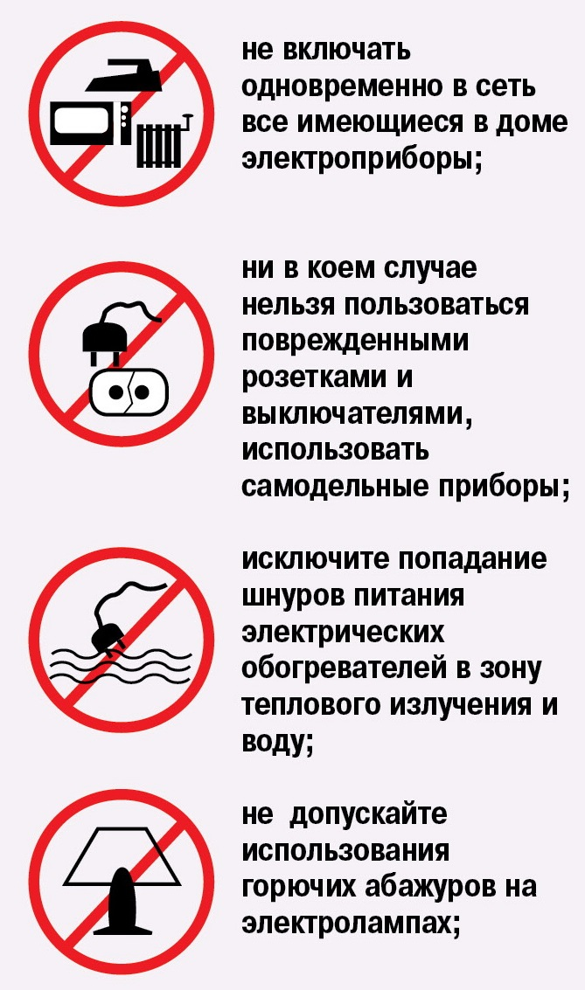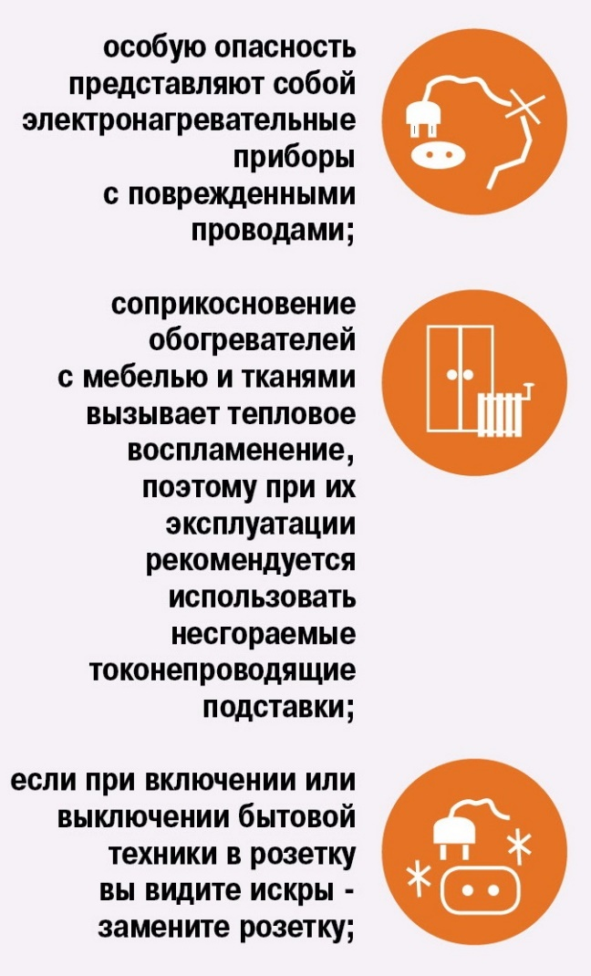
Частой причиной возникновения пожаров является, не правильная эксплуатация электронагревательных приборов (электрические плиты, кипятильники, утюги, масляные обогреватели и т.д). Обратите внимание, что включенные в сеть электронагревательные приборы, не должны соприкасаться с горючими материалами. Будьте внимательны и осторожны, от этого зависит Ваша жизнь.
Меры пожарной безопасности при использовании печного отопления.
При эксплуатации печного отопления запрещается:

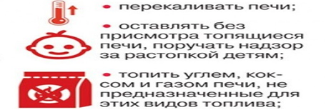
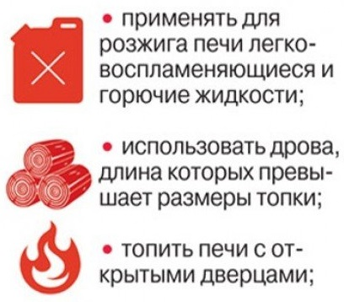
Нужно помнить, что пожар может возникнуть в результате воздействия огня и искр, будьте внимательны и осторожны, следите за пространством у топки. Очищайте и белите все элементы печи, поскольку побелка позволяет своевременно выявить трещины и прогары. Проверьте целостность искроуловителей (металлических сеток) над дымоходами. Помните, что запрещено сушить на печи сухие дрова и личные вещи. Обратите внимание, что зала и шлак, выгребаемые из топок, должны быть пролиты водой, и удалены в специально отведенные для них места.
Меры пожарной безопасности при использовании газового оборудования.
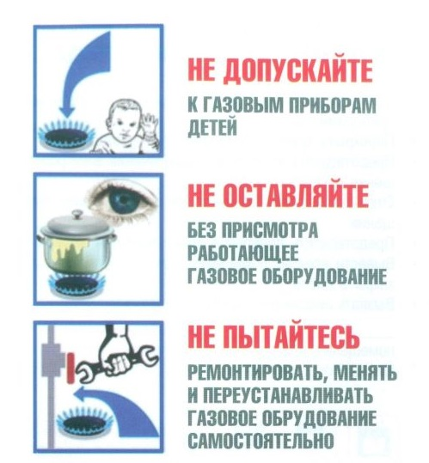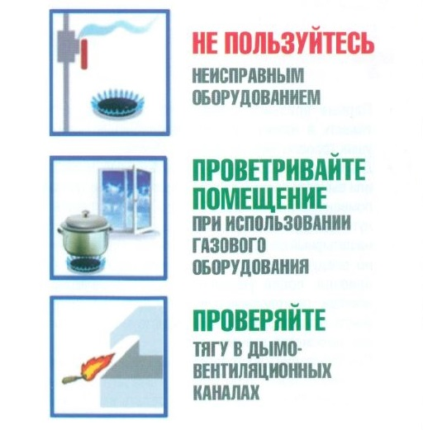
При выявлении в доме запаха газа, строго запрещается использовать электроприборы, включать электроосвещение. Внимательно осмотрите плотно ли закрыты все краны газовых приборов. Откройте форточки и окна, проветрите помещение. Если запах не исчез при проветривании или исчезнув появляется вновь, необходимо вызвать аварийную службу по номеру 04, для сотовых телефонов 104.

ПОМНИТЕ!
При возникновении пожара, необходимо незамедлительно вызвать пожарное подразделение, телефон пожарной службы 01, для сотовых телефонов 101, а также номер единой службы спасения 112!
Вызов экстренных служб, бесплатный и может быть совершен, даже при отрицательном балансе. Вызов единой спасательной службы 112, возможен даже в отсутствии SIM-карты в мобильном телефоне.
С ПАМЯТКОЙ О СОБЛЮДЕНИИ НАСЕЛЕНИЕМ ПРАВИЛ ПОЖАРНОЙ БЕЗОПАСНОСТИ В БЫТУ ОЗНАКОМЛЕН(А)
(Ф.И.О.)______________________________________________________________________________________________
(Адрес)_______________________________________________________________________________________________
(Дата, подпись)________________________________________________________________________________________
РАЗРАБОТАНА:
Отделом надзорной деятельности и профилактической работы 15 ПОЖАРНО СПАСАТЕЛЬНЫМ ОТРЯДОМ
Славянского района управления надзорной деятельности и ФПС МЧС РОССИИ
профилактической работы Главного управления МЧС России
по Краснодарскому краю

